ТИПОВАЯ ТЕХНОЛОГИЧЕСКАЯ КАРТА (ТТК)
КОМПЛЕКСНО-МЕХАНИЗИРОВАННЫЙ ПРОЦЕСС ВЕРТИКАЛЬНОЙ ПЛАНИРОВКИСТРОИТЕЛЬНОЙ ПЛОЩАДКИ В ГРУНТАХ III ГРУППЫ СО СКАЛЬНЫМИ ВКЛЮЧЕНИЯМИ
1.01.01.67

РАЗРАБОТАНА  ВНИПИИСТРОМСЫРЬЕ  Главный инженер института Р.А.Родин  Главный инженер проекта В.Н.Буман | ОДОБРЕНА  Отделом организации и технологии строительногопроизводства Госстроя СССР  Письмо от 14.09.1988 г. N 23-532  Введена в действие с 01.01.1989 г.
1. ОБЛАСТЬ ПРИМЕНЕНИЯ
1.1. Типовая технологическая карта рекомендуется для выполнения работ при вертикальной планировкестроительной площадки, объемом до 10000 м в грунтах со скальными включениями при сооружении объектов промышленного, жилищно-гражданского и мелиоративного строительства.
1.2. Типовая технологическая карта может быть использована для грунтов I-III групп со скальными включениями (до 20% от общего объема).
1.3. В данной технологической карте приведен пример вертикальной планировки строительной площадки с параметрами:
длина - 220 м, ширина - 70 м;
максимальная глубина выемки - 2,5 м;
максимальная высота насыпи - 1,2 м.
Объем насыпи - 4796 м. Объем выемки - 8215 м.
1.4. Строительство осуществляется в средней зоне СССР при положительных температурах воздуха.
1.5. При привязке технологической карты к конкретному объекту и условиям строительства необходимо скорректировать объемы работ, группы грунтов, график производства работ и калькуляцию затрат труда, средства механизации с учетом наличия парка землеройных механизмов.

2. ОРГАНИЗАЦИЯ И ТЕХНОЛОГИЯ СТРОИТЕЛЬНОГО ПРОЦЕССА

2.1. Настоящий комплексно-механизированный технологический процесс состоит из подготовительных, основных и отделочных операций.
2.2. К подготовительным операциям относятся: геодезическая разбивка контуров планировки и нулевой линии с установкой разбивочных знаков и реперов;
осуществление мероприятий по ограждению планируемой территории от поступления поверхностных вод;
устройство освещения площадки;
устройство временных подъездных землевозных дорог.
2.3. К основным операциям относятся:
устройство временных землевозных дорог в пределах участка планировки;
разработка грунта планировочной выемки с перемещением в планировочную насыпь (рыхление скальных включений в процессе разработки);
отсыпка грунта планировочной насыпи с разравниванием грунта, увлажнением или подсушиванием при избыточной влажности и уплотнение грунта.
2.4. К отделочным операциям относятся:
планировка площадки и откосов выемки, откосов и верха насыпи.
2.5. Состав вариантов комплексов машин, применяемых для выполнения основных и отделочных операций

Таблица 1
Технологическая операция | Варианты комплексов
 | 1 | 2 | 3 | 4 (аналог)
Устройство землевозных автодорог | Бульдозер ДЗ-110А  Каток ДУ-47Б | Бульдозер ДЗ-42  Каток ДУ-47Б | Бульдозер ДЗ-35Б Каток ДУ-47Б | Бульдозер ДЗ-27А  Каток ДУ-47Б
Разработка грунта планировочной выемки | Бульдозер ДЗ-110А  Рыхлитель ДП-9С  Экскаватор ЭО-4121Б обратная лопата  Автомобиль-самосвал КамАЗ-5511  Автогрейдер ДЗ-31-1 | Бульдозер ДЗ-42  Рыхлитель ДП-9С  Экскаватор ЭО-4121Б обратная лопата  Автомобиль-самосвал КамАЗ-5511  Автогрейдер ДЗ-31-1 | Бульдозер ДЗ-35Б  Рыхлитель ДП-9С  Экскаватор ЭО-4121Б обратная лопата  Автомобиль-самосвал КамАЗ-5511  Автогрейдер ДЗ-31-1 | Бульдозер ДЗ-27А  Рыхлитель ДП-9С  Экскаватор ЭО-4111Б обратная лопата  Автомобиль-самосвал КамАЗ-5511  Автогрейдер ДЗ-31-1
Отсыпка грунта планировочной насыпи | Бульдозер ДЗ-110А  Каток ДУ-16В  Поливочная машина ПМ-130Б | Бульдозер ДЗ-42  Каток ДУ-16В  Поливочная машина ПМ-130Б | Бульдозер ДЗ-35Б  Каток ДУ-16В  Поливочная машина ПМ-130Б | Бульдозер ДЗ-27А  Каток ДУ-16В  Поливочная машина ПМ-130Б
Планировочные работы | Автогрейдер ДЗ-31-1 | Автогрейдер ДЗ-31-1 | Автогрейдер ДЗ-31-1 | Автогрейдер ДЗ-31-1

Ведущими машинами в комплексе являются:
в варианте 1 - бульдозер ДЗ-110А;
в варианте 2 - бульдозер ДЗ-42;
в варианте 3 - бульдозер ДЗ-35Б;
в варианте 4 - бульдозер ДЗ-27А.
2.6. Технология производства работ для варианта 1.
При выполнении работ по вертикальной планировке грунт планировочной выемки частично перемещается в планировочную насыпь, а оставшийся грунт транспортируется в отвал на 2 км.
Разработка мягкого грунта и разрыхленных скальных включений планировочной выемки производится бульдозером ДЗ-110А по ярусно-траншейной схеме с промежуточным накоплением грунта. Вся выемка разделяется по глубине на несколько ярусов, каждый из которых, в свою очередь, подразделяется на 3 слоя по 0,10-0,15 м. Грунт в каждом ярусе разрабатывается траншеями шириной по 3,2 м, а разделительные стенки (перемычки) грунта между траншеями снимаются бульдозером после выемки грунта по всей глубине яруса. Разработку грунта выемки каждого слоя следует производить под уклон, начиная с участка от нулевой линии работ (границы между выемкой и насыпью).
При первой проходке, двигаясь в сторону насыпи, бульдозер наполняет грунт в промежуточный валик, при второй и третьей проходках бульдозера производится накопление промежуточного валика. Затем образовавшийся большой вал грунта за один раз сталкивается под уклон в отсыпаемую насыпь. Аналогично выполняются работы по разработке грунта всех трех слоев в траншее каждого яруса. Разработку грунта стенок (перемычек), оставленных между траншеями, производят после разработки грунта в смежных траншеях. Перемещаемый в насыпь грунт укладывают и разравнивают слоями толщиной 0,35 м.
Скальный грунт до начала работы бульдозера, производящего разработку грунта выемки, рыхлят навесным рыхлителем ДП-9С (на бульдозере ДЗ-118). Рыхление производится перекрестным способом в двух взаимно-перпендикулярных направлениях. Сначала выполняются продольные резы на глубину 0,30 м с шагом рыхления 0,50 м, а затем перпендикулярно к продольным резам наносятся поперечные резы глубиной 0,30 м с шагом рыхления 0,60 м. При этом эффективная глубина рыхления равна 0,20 м. Глубина, шаг рыхления уточняются на месте опытным путем.
Планировочная насыпь разбивается по площади на две карты, где в технологической последовательности чередуются следующие операции:
отсыпка и разравнивание грунта бульдозером;
увлажнение грунта поливочной машиной ПМ-130Б;
выстаивание и уплотнение грунта полуприцепным катком ДУ-16В.
Перемещаемый в насыпь бульдозером грунт разравнивается тем же бульдозером круговыми проходками при движении от краев насыпи к ее середине. Проходы бульдозера выполняются с перекрытием предыдущей проходки на 0,30 м. Грунт разравнивается слоем 0,35 м. Перед укаткой каждого слоя грунта производится увлажнение его (при необходимости) поливочной машиной ПМ-130Б. Полив выполняется в зависимости от требующегося увлажнения в несколько приемов. Каждая последующая проходка поливочной машины производится после впитывания грунтом воды от полива предыдущей проходки.
Уплотнение грунта должно выполняться при оптимальном содержании влаги в грунте. Укатка грунта осуществляется от краев карты к ее середине полуприцепным пневмокатком ДУ-16В. Движение катка производится с перекрытием следа предыдущего прохода на 0,30 м. Первая проходка катка выполняется на расстоянии 3,00 м от бровки насыпи, а затем прикатывается край насыпи. После прикатки края насыпи укатку продолжают круговыми проходами катка в направлении от краев насыпи к ее середине.
Величина оптимальной влажности грунта, требующееся количество воды для доувлажнения, необходимое количество проходов катка по одному следу и толщина укладываемого слоя уточняются на месте работ пробной укаткой.
В процессе производства работ по каждому слою грунта производится контроль его уплотнения взятием проб полевой грунтовой лабораторией.
Излишний грунт выемки, который не укладывается в насыпь, транспортируется в отвал. Разработка мягкого грунта и разрыхленных рыхлителем ДП-9С скальных грунтов производится экскаватором ЭО-4121Б, оснащенным обратной лопатой. Грунт грузится на автомобили-самосвалы КамАЗ-5511 и транспортируется в отвал.
Разрыхленные скальные грунты в процессе рыхления перемещаются бульдозером ДЗ-110А к месту работы экскаватора.
Для движения автомобилей-самосвалов предусматривается устройство землевозных автодорог из шлака толщиной 0,30 м. Подвезенный автомобилями-самосвалами шлак разравнивается бульдозером ДЗ-110А и уплотняется моторным катком ДУ-47Б. Планировка выемки и насыпи выполняется автогрейдером ДЗ-31-1.
Землевозные дороги, по которым транспортируется грунт автомобилями-самосвалами, должны постоянно поддерживаться в исправном состоянии автогрейдером ДЗ-31-1.
2.7. Разработка грунта выемки и отсыпка насыпи выполняется (при работе в одну смену) для варианта 1 следующим составом:
 | машинист бульдозера 6 разряда | - 1;
 | машинист бульдозера-рыхлителя 6 разряда | - 1;
 | машинист экскаватора 6 разряда | -1;
 | машинист катка 6 разряда | - 1;
 | машинист катка 5 разряда | - 1;
 | машинист автогрейдера 6 разряда | - 1;
 | машинист поливочных машин 4 разряда | - 1;
 | водители автомобилей-самосвалов III класса | - 1.

2.8. Контроль качества выполняемых работ

Таблица 2
Наименование операций, подлежащих контролю |  | Контроль качества выполнения операций
производителем работ | мастером | Состав | Способы | Время | Привлекаемые службы
Разбивка осей и контуров площадки нулевой линии | Устройство временных землевозных автодорог | Точность выноса | Теодолитом, стальной рулеткой | До начала разработки и отсыпки грунта | Геодезическая
 | Разработка планировочной выемки | Геометрические размеры в плане, высотные отметки, крутизна откосов | Нивелиром, стальной рулеткой, уклономером, откосником | В процессе разработки выемки | Геодезическая
- | Отсыпка планировочной насыпи | Толщина слоя отсыпки, геотехнические свойства грунта, геометрические размеры в плане, высотные отметки, крутизна откосов | Нивелиром, стальной рулеткой, уклономером, откосником, плотномером, влагомером | В процессе отсыпки насыпи | Геодезическая, грунтовая лаборатория
 | Планировочные работы | Соблюдение проектных отметок, геометрические размеры в плане, крутизна откосов | Нивелиром, стальной рулеткой, уклономером, откосником | После отсыпки насыпи и разработки планировочной выемки | Геодезическая
3. ТЕХНИКО-ЭКОНОМИЧЕСКИЕ ПОКАЗАТЕЛИ

В соответствии с принятыми вариантами комплексов машин (табл.3) и на основании калькуляции затрат труда в табл. приведены сравнительные технико-экономические показатели эффективности вариантов.

Таблица 3
Наименование показателей | Варианты комплексов механизации работ
 | 1 | 2 | 3 | 4 (аналог)
Объем работ, м | 8215 | 8215 | 8215 | 8215
Общая трудоемкость, чел.-дн. | 98,38 | 129,76 | 93,94 | 112,45
То же, на 1000 м грунта, чел.-ч | 98,20 | 129,52 | 93,77 | 112,24
Затраты машинного времени на весь объем работ, маш.-смен. | 98,38 | 129,76 | 93,94 | 112,45
Продолжительность процесса при двухсменной работе, день | 21,00 | 24,40 | 18,40 | 22,10
Выработка на 1 маш.-ч., м | 10,1 | 7,72 | 10,66 | 8,91
Стоимость затрат труда на весь объем работ, руб.-коп. | 770-67 | 983-75 | 726-97 | 894-39
То же, на 1000 м грунта, руб.-коп. | 93-81 | 119-75 | 88-49 | 108-87
Приведенные затраты на весь объем работ, руб. | 4921 | 4978 | 5200 | 5504
То же, на 1000 м грунта, руб. | 599 | 606 | 633 | 670
Эффективность в сравнении с аналогом на 1000 м грунта, руб. | +71 | +64 | +37 | -
Прямые затраты на 1000 м грунта, руб. | 480 | 515 | 507 | 540
4. МАТЕРИАЛЬНО-ТЕХНИЧЕСКИЕ РЕСУРСЫ

4.1. Потребность в машинах, оборудовании, инструментах, инвентаре и приспособлениях приведена в табл.4.

Таблица 4
Наименование машин, оборудования, инструментов, приспособлений | Тип | Марка ГОСТ | Количество машин для вариантов механизации, шт. |  |  |  | Техническая характеристика
 |  |  | 1 | 2 | 3 | 4
Бульдозер с неповоротным отвалом, управление гидравлическое | На тракторе класса 10 т | ДЗ-110А | 1 | - | - | - | На тракторе Т-136.1.Г-1, длина отвала 3220 мм
Бульдозер с неповоротным отвалом, управление гидравлическое | На тракторе класса 1,4-4 т | ДЗ-42 | - | 2 | - | - | На тракторе ДТ-75, длина отвала 2520 мм
Бульдозер с неповоротным отвалом, управление гидравлическое | На тракторе класса 15-25 т | ДЗ-35Б | - | - | 1 | - | Трактор Т-180КС, длина отвала 3640 мм
Бульдозер с неповоротным отвалом, управление гидравлическое | На тракторе класса 10 т | ДЗ-27А | - | - | - | 1 | Трактор Т-130.1.Г-1, длина отвала 3200 мм
Экскаватор универсальный | Одноковшовый с гидравлическим приводом, на гусеничном ходу | ЭО-4121Б  22894-77 | 1 | 1 | 1 | - | Оборудован обратной лопатой. Ковш 1,0 м
Экскаватор универсальный | Одноковшовый с пневматическим управлением на гусеничном ходу | ЭО-4111В  17343-83 | - | - | - | 1 | Оборудован обратной лопатой. Ковш 0,65 м
Бульдозер-рыхлитель ДЗ-126А | На тракторе класса 15-25 т | ДП-9С | 1 | 1 | 1 | 1 | Трактор Т-250М, глубина рыхления 0,45 м
Автогрейдер | Среднего типа, самоходный | ДЗ-31-1  9420-79 | 1 | 1 | 1 | 1 | Мощность двигателя 96 кВт, длина отвала 3700 мм
Каток | Пневмоколесный полуприцепной | ДУ-16В | 1 | 1 | 1 | 1 | Тягач МоАЗ-546А, масса 25,9 т, ширина уплотняемой полосы 2620 мм
Каток | Вибрационный самоходный двухвальцовый, с гладкими вальцами | ДУ-47Б | 1 | 1 | 1 | 1 | Мощность двигателя 37 кВт, масса 6-8 т, ширина уплотняемой полосы 1200 мм
Поливочная машина на шасси ЗИЛ-130 |  | ПМ-130Б | 1 | 1 | 1 | 1 | Вместимость цистерны 6000 л
Автомобиль-самосвал |  | КамАЗ-5511 | 2 | 2 | 2 | 2 | Грузоподъемность 10 т
Теодолит |  | Т-15  10529-86* | 1 | 1 | 1 | 1
_______________
* Действует ГОСТ 10529-96. - Примечание изготовителя базы данных.

Нивелир |  | Н-10  10528-76* | 1 | 1 | 1 | 1
_______________
* Действует ГОСТ 10528-90. - Примечание изготовителя базы данных.

Рейка нивелирная |  | РН-10  11158-83 | 2 | 2 | 2 | 2
Вешка геодезическая | Стандартная |  | 3 | 3 | 3 | 3
Рулетка измерительная металлическая | Стандартная | РС-20  7502-80* | 1 | 1 | 1 | 1
________________
* Действует ГОСТ 7502-98. - Примечание изготовителя базы данных.

Рейка трехметровая |  |  | 1 | 1 | 1 | 1
Плотномер |  | ПТМ-1 | 1 | 1 | 1 | 1
Влагомер |  | НВУ-1  26375-84

4.2. Потребность в эксплуатационных материалах приведена в табл.5.

Таблица 5
Наименование эксплуатационных материалов | Норма на час работы машины, кг | Количество на принятый объем работ по вариантам, кг
 |  | 1 | 2 | 3 | 4
Бульдозер ДЗ-110А
Дизельное топливо | 7,70 | 2212,44 | - | - | -
Бензин | 0,23 | 66,08 | - | - | -
Моторное масло | 0,37 | 106,31 | - | - | -
Трансмиссионное масло | 0,10 | 28,73 | - | - | -
Консистентная смазка | 0,08 | 22,99 | - | - | -
Бульдозер ДЗ-42
Дизельное топливо | 3,30 | - | 1797,31 | - | -
Бензин | 0,10 | - | 54,46 | - | -
Моторное масло | 0,16 | - | 87,14 | - | -
Трансмиссионное масло | 0,04 | - | 21,78 | - | -
Консистентная смазка | 0,03 | - | 16,34 | - | -
Бульдозер ДЗ-35Б
Дизельное топливо | 6,90 | - | - | 1663,45 | -
Бензин | 0,21 | - | - | 50,63 | -
Моторное масло | 0,33 | - | - | 79,56 | -
Трансмиссионное масло | 0,09 | - | - | 21,70 | -
Консистентная смазка | 0,08 | - | - | 19,29 | -
Бульдозер ДЗ-27А
Дизельное топливо | 7,70 | - | - | - | 4265,72
Бензин | 0,23 | - | - | - | 127,42
Моторное масло | 0,37 | - | - | - | 204,98
Трансмиссионное масло | 0,10 | - | - | - | 55,40
Консистентная смазка | 0,08 | - | - | - | 44,32
Экскаватор ЭО-4121Б
Дизельное топливо | 5,5 | 718,44 | 607,91 | 607,91 | -
Бензин | 0,16 | 17,68 | 17,68 | 17,68 | -
Моторное масло | 0,27 | 29,84 | 29,84 | 29,84 | -
Трансмиссионное масло | 0,03 | 3,31 | 3,31 | 3,31 | -
Консистентная смазка | 0,16 | 17,68 | 17,68 | 17,68 | -
Экскаватор ЭО-4111В
Дизельное топливо | 5,7 | - | - | - | 823,54
Бензин | 0,17 | - | - | - | 24,56
Моторное масло | 0,28 | - | - | - | 40,45
Трансмиссионное масло | 0,03 | - | - | - | 4,33
Консистентная смазка | 0,17 | - | - | - | 24,56
Рыхлитель ДП-9С
Дизельное топливо | 16,7 | 657,31 | 657,31 | 657,31 | 657,31
Бензин | 0,50 | 19,68 | 19,68 | 19,68 | 19,68
Моторное масло | 0,80 | 31,49 | 31,49 | 31,49 | 31,49
Трансмиссионное масло | 0,22 | 8,66 | 8,66 | 8,66 | 8,66
Консистентная смазка | 0,18 | 7,08 | 7,08 | 7,08 | 7,08
Автогрейдер ДЗ-31-1
Дизельное топливо | 5,20 | 593,11 | 593,11 | 610,17 | 669,86
Бензин | 0,16 | 18,25 | 18,25 | 18,77 | 20,61
Моторное масло | 0,25 | 28,51 | 28,51 | 29,33 | 32,20
Трансмиссионное масло | 0,07 | 7,98 | 7,98 | 8,21 | 9,02
Консистентная смазка | 0,06 | 6,84 | 6,84 | 7,04 | 7,73
Каток ДУ-16В
Дизельное топливо | 10,10 | 207,86 | 207,86 | 207,86 | 207,86
Бензин | 0,30 | 6,17 | 6,17 | 6,17 | 6,17
Моторное масло | 0,48 | 9,88 | 9,88 | 9,88 | 9,88
Трансмиссионное масло | 0,13 | 2,67 | 2,67 | 2,67 | 2,67
Консистентная смазка | 0,11 | 2,26 | 2,26 | 2,26 | 2,26
Каток ДУ-47Б
Дизельное топливо | 3,20 | 4,45 | 4,45 | 4,45 | 4,45
Бензин | 0,10 | 0,14 | 0,14 | 0,14 | 0,14
Моторное масло | 0,18 | 0,25 | 0,25 | 0,25 | 0,25
Трансмиссионное масло | 0,05 | 0,07 | 0,07 | 0,07 | 0,07
Консистентная смазка | 0,04 | 0,06 | 0,06 | 0,06 | 0,06
Автомобиль-самосвал КамАЗ-5511
Дизельное топливо | 5,4 | 1086,21 | 1086,21 | 1086,21 | 1086,21
Дизельное масло | 0,25 | 50,29 | 50,29 | 50,29 | 50,29
Трансмиссионное масло | 0,04 | 8,05 | 8,05 | 8,05 | 8,05
Консистентная смазка | 0,02 | 4,02 | 4,02 | 4,02 | 4,04
Поливочная машина ПМ-130Б
Бензин | 4,9 | 51,01 | 51,01 | 51,01 | 51,01
Автомобильное масло | 0,11 | 1,14 | 1,14 | 1,14 | 1,14
5. ТЕХНИКА БЕЗОПАСНОСТИ
При выполнении работ по вертикальной планировке строительной площадки необходимо руководствоваться требованиями СНиП-III-4-80* "Техника безопасности в строительстве"; ГОСТ 12.3.002-75 "Процессы производственные"; ГОСТ 12.2.012-75"Приспособления по обеспечению безопасного производства работ"; ГОСТ 12.1.004-85 "Пожарная безопасность"; ГОСТ 12.1.013-78 "Строительство. Электробезопасность" и ГОСТ 23407-78"Ограждения инвентарные строительных площадок и участков производства строительно-монтажных работ".
________________
Взамен СНиП III-4-80* действуют СНиП 12-03-2001 и СНиП 12-04-2002;
Взамен ГОСТ 12.2.012-75 действуют ГОСТ 26887-86, ГОСТ 27321-87, ГОСТ 27372-87;
Взамен ГОСТ 12.1.004-85 действует ГОСТ 12.1.004-91;
В настоящее время действует СНиП 12-03-2001. - Примечание изготовителя базы данных.

КАРТОГРАММА ЗЕМЛЯНЫХ РАБОТ

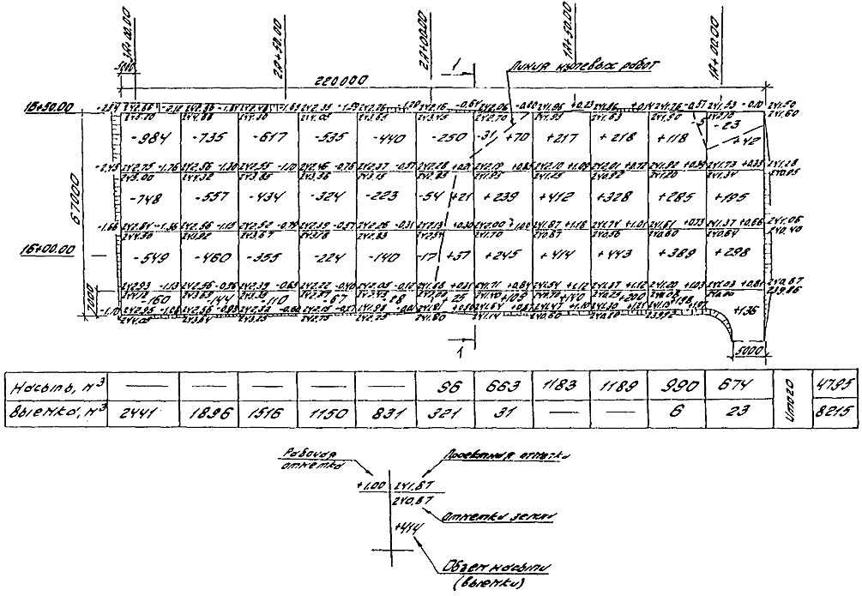
1-1
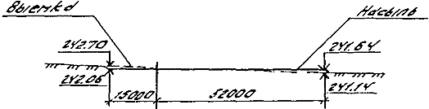

Примечание. Отметки указаны в м.

СХЕМА ПЕРЕМЕЩЕНИЯ ГРУНТА ИЗ ВЫЕМКИ В НАСЫПЬ

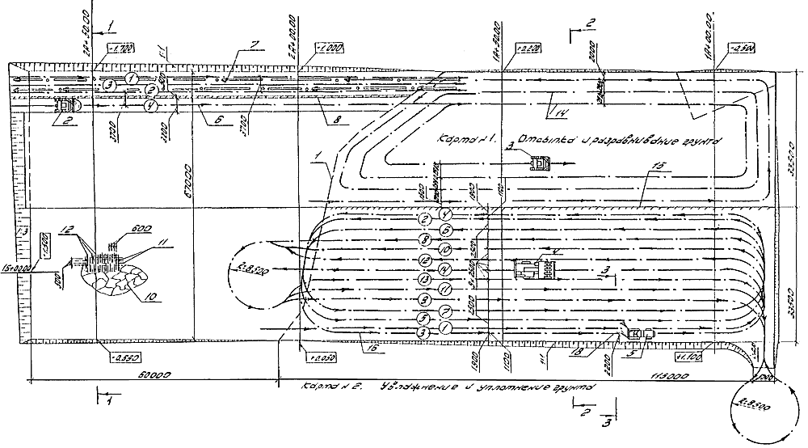

1-1
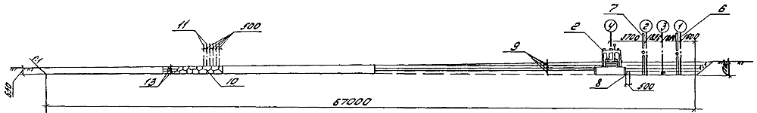
2-2
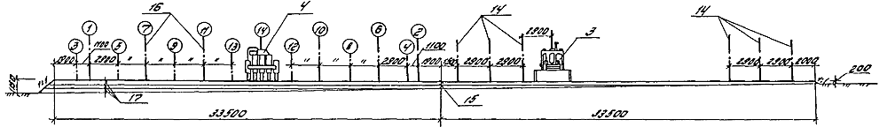
3-3
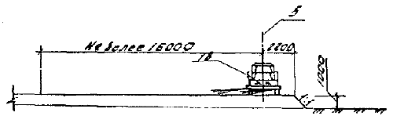
1 - нулевая линия работ; 2 - бульдозер на разработке грунта выемки; 3 - бульдозер на разравнивании грунта выемки; 4 - каток; 5 - поливочная машина; 6 - ось рабочего хода бульдозера при разработке грунта; 7 - ось холостого хода бульдозера при разравнивании грунта; 8 - разделительная стенка (перемычка); 9 - ярусы разработки 0,30-0,45 м; 10 - скальные включения; 11 - ось продольного реза рыхлителя; 12 - ось поперечного реза рыхлителя; 13 - слои рыхления 0,20 м; 14 - ось рабочего хода бульдозера при разравнивании грунта; 15 - граница карт отсыпки; 16 - ось проходки катка; 17 - слои отсыпки и разравнивания грунта; 18 - ось движения поливочной машины.
- рабочая отметка
- очередность проходок
СХЕМА РАЗРАБОТКИ ГРУНТА ВЫЕМКИ

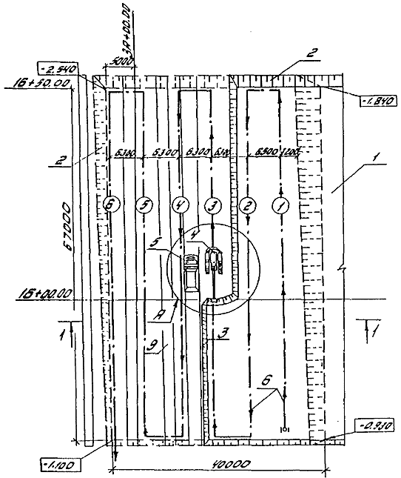
1-1
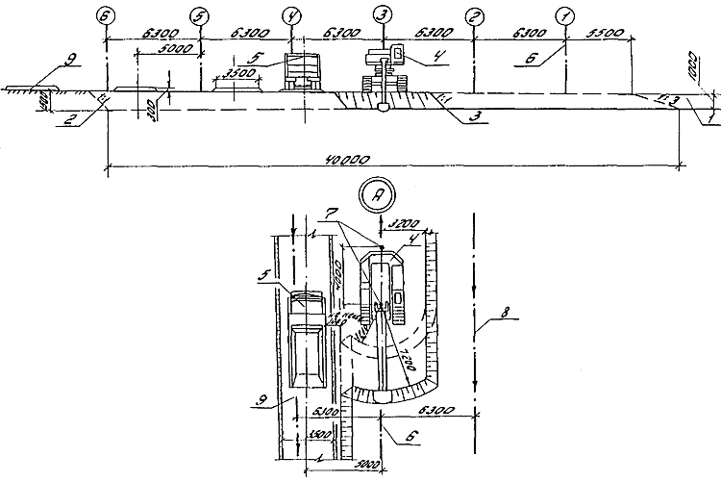
1 - ранее выполненный участок выемки; 2 - проектный откос; 3 - рабочий откос; 4 - экскаватор ЭО-4121А, оборудованный обратной лопатой; 5 - автомобили-самосвалы; 6 - ось проходки экскаватора; 7 - места стоянок экскаватора; 8 - ось предыдущей проходки экскаватора; 9 - ось землевозной автодороги из шлака.
- очередность проходки экскаватора.
ГРАФИК ПРОИЗВОДСТВА РАБОТ. ВАРИАНТ 1

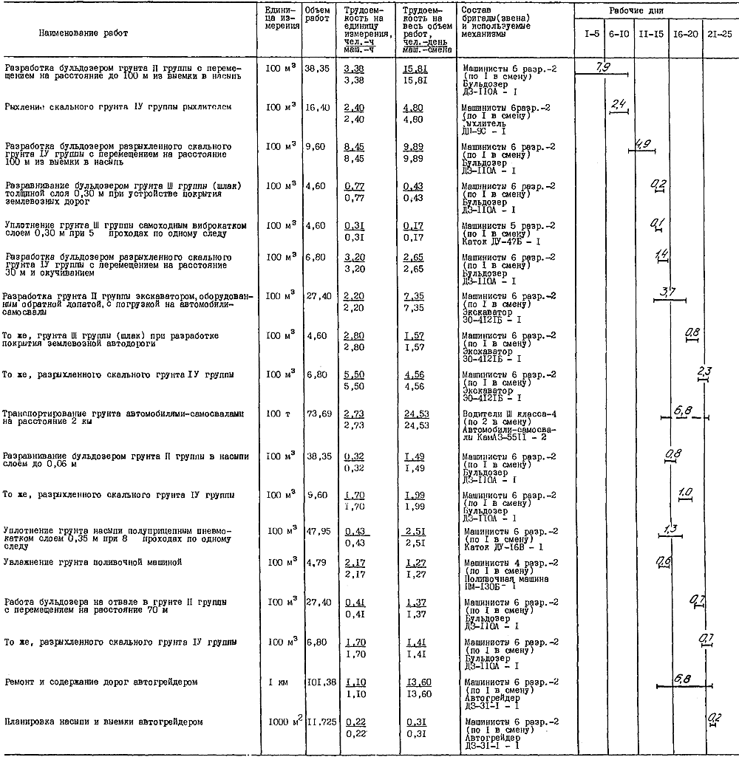

Примечание. Здесь и далее пунктирная линия указывает на неполное использование механизмов в течение смены.

ФОРМА ДЛЯ ЗАПОЛНЕНИЯ ГРАФИК (ПРОИЗВОДСТВА РАБОТ. ВАРИАНТ 1)
Наименование работ | Единица  измерения | Объем работ | Трудоемкость на единицу измерения, | Трудоемкость на весь объем работ, | Состав бригады (звена) и | Рабочие дни
 |  |  | чел.-ч  маш.-ч | чел.-дн.  маш.-смен. | используемые механизмы | 1-5 | 6-10 | 11-15
Разработка бульдозером грунта II группы с перемещением на расстояние до 100 м из выемки в насыпь | 100 м
Рыхление скального грунта IV группы рыхлителем | 100 м
Разработка разрыхленного скального грунта IV группы бульдозером с перемещением на расстояние 100 м из выемки в насыпь | 100 м
Разравнивание бульдозером грунта III группы (шлак) толщиной слоя 0,30 м при устройстве покрытия землевозных дорог | 100 м
Уплотнение грунта III группы самоходным виброкатком при 5 проходах по одному следу | 100 м
Разработка бульдозером разрыхленного скального грунта IV группы с перемещением на расстояние 30 м и окучиванием | 100 м
Разработка грунта II группы экскаватором, оборудованным обратной лопатой, с погрузкой на автомобили-самосвалы | 100 м
То же, грунта III группы (шлак) при разборке покрытия землевозной автодороги | 100 м
То же разрыхленного скального грунта IV группы | 100 м
Транспортирование грунта автомобилями-самосвалами на расстояние 2 км | 100 т
Разравнивание бульдозером грунта II группы в насыпи слоем 0,60 м | 100 м
То же, разрыхленного скального грунта IV группы | 100 м
Уплотнение грунта насыпи полуприцепным пневмокатком слоем 0,35 м при 8 проходах по одному следу | 100 м
Увлажнение грунта поливочной машиной | 100 м
Работа бульдозера на отвале в грунте II группы с перемещением на расстояние 10 м | 100 м
То же, разрыхленного скального грунта IV группы | 100 м
Ремонт и содержание дорог автогрейдером | 1 км
Планировка насыпи и выемки автогрейдером | 1000 м

Прим. Для расчета графиков прочих вариантов производства работ можно использовать данную таблицу. - Примечание изготовителя базы данных.

КАЛЬКУЛЯЦИЯ ЗАТРАТ ТРУДА. ВАРИАНТ 1

Наименование работ | Обоснование (ЕНиР и др.) | Единица измерения | Объем работ | Норма времени на единицу измерения,  чел.-ч  маш.-ч | Затраты труда на весь объем работ,  чел.-день  маш.-смена | Время пребывания машины на объекте, маш.-смена | Расценка на единицу измерения, руб.-коп. | Стоимость затрат на весь объем работ, руб.-коп. | Стоимость затрат с учетом пребывания машины на объекте, руб.-коп.
Разработка бульдозером грунта II группы с перемещением на расстояние до 100 м из выемки в насыпь | ЕНиР §2-1-22, т-2, N 5б, д | 100 м | 38,35 | 3,38  3,38 | 15,81  15,81 | 15,81 | 3-58,5 | 137-48 | 137-48
Рыхление скального грунта IV группы рыхлителем ДП-9С на бульдозере ДЗ-118 | ВНиР §8-56-8, т-2, N 1в | 100 м | 16,40 | 2,40  2,40 | 4,80  4,80 | 4,80 | 2-54,4 | 41-72 | 41-72
Разработка разрыхленного скального грунта IV группы бульдозером ДЗ-110А с перемещением на расстояние 100 м из выемки в насыпь | ЕНиР §Е2-1-24, N 2а, б | 100 м | 9,60 | 8,45  8,45 | 9,89  9,89 | 9,89 | 8-95,5 | 85-97 | 85-97
Разравнивание бульдозером ДЗ-110А грунта III группы (шлак) толщиной слоя 0,30 м при устройстве покрытия землевозных дорог | ЕНиР §Е2-1-28, N 3в | 100 м | 4,60 | 0,77  0,77 | 0,43  0,43 | 0,43 | 0-81,6 | 3-75 | 3-75
Уплотнение грунта III группы самоходным виброкатком ДУ-47Б при 5 проходах по одному следу | ЕНиР §Е17-7-27 | 100 м | 4,60 | 0,31  0,31 | 0,17  0,17 | 0,17 | 0-28,2 | 1-30 | 1-30
Разработка бульдозером ДЗ-110А разрыхленного скального грунта IV группы с перемещением на расстояние 30 м и окучиванием | ЕНиР §Е2-1-24, N 2а, б | 100 м | 6,80 | 3,20  3,20 | 2,65  2,65 | 2,65 | 2-59,5 | 17-65 | 17-65
Разработка грунта II группы экскаватором ЭС-4121Б, оборудованным обратной лопатой, с погрузкой на автомобили-самосвалы | ЕНиР §Е2-1-11, т-7, N 5б | 100 м | 27,40 | 2,20  2,20 | 7,35  7,35 | 7,35 | 2-33 | 63-84 | 63-84
То же, грунта III группы (шлак) при разборке покрытия землевозной автодороги | ЕНиР §Е2-1-11, т-7, N 5в | 100 м | 4,60 | 2,80  2,80 | 1,57  1,57 | 1,57 | 2-97 | 13-66 | 13-66
Разработка разрыхленного скального грунта IV группы экскаватором ЭО-4121Б, оборудованным обратной лопатой, с погрузкой на автомобили-самосвалы | ЕНиР §Е2-1-11, т-7, N 5е | 100 м | 6,80 | 5,50  5,50 | 4,56  4,56 | 4,56 | 5-83 | 39-64 | 39-64
Транспортирование грунта автомобилями-самосвалами КамАЗ-5511 на расстояние 2 км | ЕНВ* | 100 т | 73,69 | 2,73  2,73 | 24,53  24,53 | 27,20 | 1-94 | 142-96 | 160-26
Разравнивание бульдозером ДЗ-110А грунта II группы в насыпи слоем 0,60 м | ЕНиР §Е2-1-28, N 3д | 100 м | 38,35 | 0,32  0,32 | 1,49  1,49 | 1,49 | 0-33,9 | 13-00 | 13-00
То же, разрыхленного скального грунта IV группы | ЕНиР §Е2-1-24, N 2а | 100 м | 9,60 | 1,70  1,70 | 1,99  1,99 | 1-99 | 1-80 | 17-28 | 17-28
Уплотнение грунта насыпи полуприцепным пневмокатком ДУ-16В слоем 0,35 м при 8 проходах по одному следу | ЕНиР §Е2-1-29, т-4, N 2б, 4б | 100 м | 47,95 | 0,43  0,43 | 2,51  2,51 | 2,51 | 0-45,4 | 21-77 | 21-77
Увлажнение грунта поливочной машиной ПМ-130Б | ЕНиР §Е17-2,  ЕНВ* | 100 м | 4,79 | 2,17  2,17 | 1,27  1,27 | 1,27 | 1-64 | 7-85 | 7-85
Работа бульдозера ДЗ-110А на отвале в грунте II группы с перемещением на расстояние 10 м | ЕНиР §Е2-1-22, N 5б | 100 м | 27,40 | 0,41  0,41 | 1,37  1,37 | 1,37 | 0-43,5 | 11-92 | 11-92
То же, разрыхленного скального грунта IV группы | ЕНиР §Е2-1-22, N 2а | 100 м | 6,80 | 1,70  1,70 | 1,41  1,41 | 1,41 | 1-80 | 12-24 | 12-24
Ремонт и содержание дорог автогрейдером ДЗ-31-1 | ЕНиР §Е17-20-15 | 1 км | 101,38 | 1,10  1,10 | 13,60  13,60 | 13,60 | 1-17 | 118-61 | 118-61
Планировка насыпи и выемки автогрейдером ДЗ-31-1 | ЕНиР §Е2-1-87, т-2, N 1д | 1000 м | 11,725 | 0,22  0,22 | 0,31  0,31 | 0,31 | 0-23,3 | 2-73 | 2-73
ИТОГО: |  |  |  |  | 95,71  95,71 | 98,38 |  | 753-37 | 770-67

Здесь и далее "Единые нормы времени на перевозку грузов автомобильным транспортом и сдельные расценки для оплаты труда водителей".

ГРАФИК ПРОИЗВОДСТВА РАБОТ. ВАРИАНТ 2

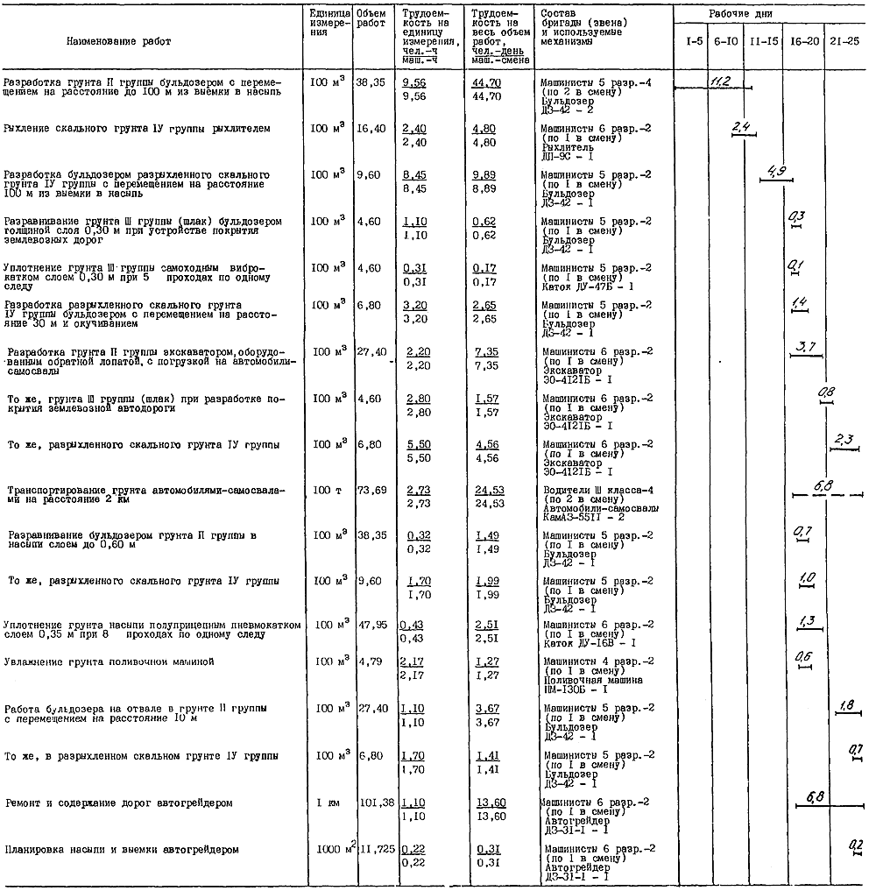
КАЛЬКУЛЯЦИЯ ЗАТРАТ ТРУДА. ВАРИАНТ 2

Наименование работ | Обоснование (ЕНиР и др.) | Единица измерения | Объем работ | Норма времени на единицу измерения,  чел.-ч  маш.-ч | Затраты труда на весь объем работ,  чел.-день  маш.-смена | Время пребывания машины на объекте, маш.-смена | Расценка на единицу измерения, руб.-коп. | Стоимость затрат на весь объем работ, руб.-коп. | Стоимость затрат с учетом пребывания машины на объекте, руб.-коп.
Разработка бульдозером ДЗ-42 грунта II группы с перемещением на расстояние до 100 м из выемки в насыпь | ЕНиР §Е2-1-22, N 1б, д | 100 м | 38,35 | 9,56  9,56 | 44,70  44,70 | 44,70 | 8-69,5 | 333-45 | 333-45
Рыхление скального грунта VI группы рыхлителем ДП-9С к бульдозеру ДЗ-118 | ЕНиР §В56-8, т. 2, N 18 | 100 м | 16,40 | 2,40  2,40 | 4,80  4,80 | 4,80 | 2-54,4 | 41-72 | 41-72
Разработка бульдозером ДЗ-42 разрыхленного скального грунта VI группы с перемещением на расстояние 100 м из выемки в насыпь | ЕНиР §Е2-1-24, N 2а, б | 100 м | 9,60 | 8,45  8,45 | 9,89  9,89 | 9,89 | 8-95,5 | 85-97 | 85-97
Разравнивание грунта III группы (шлак) бульдозером ДЗ-42 толщиной слоя 0,30 м при устройстве покрытия землевозных дорог | ЕНиР §Е2-1-28, N 1в | 100 м | 4,60 | 1,10  1,10 | 0,62  0,62 | 0,62 | 1-17 | 5-38 | 5-38
Уплотнение грунта III группы самоходным виброкатком ДУ-47Б при 5 проходах по одному следу слоем 0,30 м | ЕНиР §Е17-7-27 | 100 м | 4,60 | 0,31  0,31 | 0,17  0,17 | 0,17 | 0-28,2 | 1-30 | 1-30
Разработка бульдозером ДЗ-42 разрыхленного скального грунта IV группы с перемещением на расстояние 30 м и окучиванием | ЕНиР §Е2-1-24, N 2а, б | 100 м | 6,80 | 3,20  3,20 | 2,65  2,65 | 2,65 | 2-59,5 | 17-65 | 17-65
Разработка грунта II группы экскаватором ЭО-4121Б, оборудованным обратной лопатой, с погрузкой на автомобили-самосвалы | ЕНиР §Е2-1-11, т. 7, N 5б | 100 м | 27,40 | 2,20  2,20 | 7,35  7,35 | 7,35 | 2-33 | 63-84 | 63-84
То же, грунта III группы (шлак) при разборке покрытия землевозной автодороги | ЕНиР §Е2-1-11, т. 7, N 5в | 100 м | 4,60 | 2,80  2,80 | 1,57  1,57 | 1,57 | 2-97 | 13-66 | 13-66
То же, разрыхленного скального грунта IV группы | ЕНиР §Е2-1-11, т. 7, N 5г | 100 м | 6,80 | 5,50  5,50 | 4,56  4,56 | 4,56 | 5-83 | 39-64 | 39-64
Транспортирование грунта автомобилями-самосвалами МАЗ-5511 на расстояние 2 км | ЕНВ* | 100 т | 73,69 | 2,73  2,73 | 24,53  24,53 | 27,20 | 1-94 | 142-96 | 160-26
Разравнивание бульдозером ДЗ-42 грунта II группы в насыпи слоем до 0,60 м | ЕНиР §Е2-1-28, N 3д | 100 м | 38,35 | 0,32  0,32 | 1,49  1,49 | 1,49 | 0-33,9 | 13-00 | 13-00
То же, разрыхленного скального грунта IV группы | ЕНиР §Е2-1-24, N 2а | 100 м | 9,60 | 1,70  1,70 | 1,99  1,99 | 1,99 | 1-80 | 17-28 | 17-28
Уплотнение грунта насыпи слоем 0,35 м полуприцепным пневмокатком ДУ-16В при 8 проходах по одному следу | ЕНиР §Е2-1-29, т. 4, N 2б, N 4б | 100 м | 47,95 | 0,43  0,43 | 2,51  2,51 | 2,51 | 0-45,4 | 21-77 | 21-77
Увлажнение грунта поливочной машиной ПМ-130Б | ЕНВ* §Е17-2 | 100 м | 4,79 | 2,17  2,17 | 1,27  1,27 | 1,27 | 1-64 | 7-85 | 7-85
Работа бульдозера ДЗ-42 на отвале в грунте II группы с перемещением на расстояние 10 м | ЕНиР §Е2-1-22, N1б | 100 м | 27,40 | 1,10  1,10 | 3,67  3,67 | 3,67 | 1-00 | 27-40 | 27-40
То же, разрыхленного скального грунта IV группы | ЕНиР §Е2-1-24, N 2а | 100 м | 6,80 | 1,70  1,70 | 1,41  1,41 | 1,41 | 1-80 | 12-24 | 12-24
Ремонт и содержание дорог автогрейдером ДЗ-31-1 | ЕНиР §Е17-20-15 | 1 км | 101,38 | 1,10  1,10 | 13,60  13,60 | 13,60 | 1-17 | 118-61 | 118-61
Планировка насыпи и выемки автогрейдером ДЗ-31-1 | ЕНиР §Е2-1-37, т. 2, N 1д | 1000 м | 11,725 | 0,22  0,22 | 0,31  0,31 | 0,31 | 0-23,3 | 2-73 | 2-73
ИТОГО: |  |  |  |  | 127,09  127,09 | 129,76 |  | 966-45 | 983-75
ГРАФИК ПРОИЗВОДСТВА РАБОТ. ВАРИАНТ 3

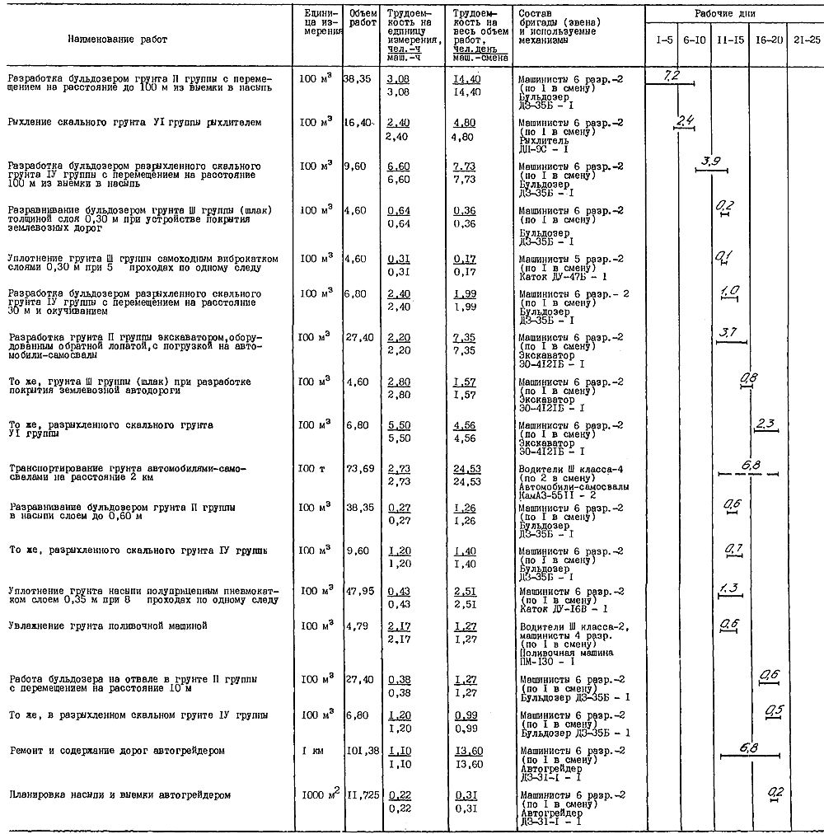
КАЛЬКУЛЯЦИЯ ЗАТРАТ ТРУДА. ВАРИАНТ 3

Наименование работ | Обоснование (ЕНиР и др.) | Единица измерения | Объем работ | Норма времени на единицу измерения,  чел.-ч  маш.-ч | Затраты труда на весь объем работ,  чел.-день  маш.-смена | Время пребывания машины на объекте, маш.-смена | Расценка на единицу измерения, руб.-коп. | Стоимость затрат на весь объем работ, руб.-коп. | Стоимость затрат с учетом пребывания машины на объекте, руб.-коп.
Разработка бульдозером ДЗ-35Б грунта II группы с перемещением на расстояние до 100 м из выемки в насыпь | ЕНиР §Е2-1-22, N 6б, д | 100 м | 38,35 | 3,08  3,08 | 14,40  14,40 | 14,40 | 3-26,5 | 125-21 | 125-21
Рыхление скального грунта IV группы рыхлителем ДП-9С к бульдозеру ДЗ-118 | ЕНиР §В-56-8, т. 2, N 1в | 100 м | 16,40 | 2,40  2,40 | 4,80  4,80 | 4,80 | 2-54,4 | 41-72 | 41-72
Разработка бульдозером ДЗ-35Б разрыхленного скального грунта IV группы с перемещением на расстояние 100 м из выемки в насыпь | ЕНиР §Е2-1-24, N 3а, б | 100 м | 9,60 | 6,60  6,60 | 7,73  7,73 | 7,73 | 6-99,4 | 67-14 | 67-14
Разравнивание бульдозером ДЗ-35Б грунта III группы (шлак) толщиной слоя 0,30 м при устройстве покрытия землевозных дорог | ЕНИР §Е2-1-28, N 6в | 100 м | 4,60 | 0,64  0,64 | 0,36  0,36 | 0,36 | 0-67,8 | 3-12 | 3-12
Уплотнение грунта III группы самоходным виброкатком ДУ-47Б при 5 проходах по одному следу слоем 0,30 м | ЕНиР §Е17-7-27 | 100 м | 4,60 | 0,31  0,31 | 0,17  0,17 | 0,17 | 0-28,2 | 1-30 | 1-30
Разработка бульдозером ДЗ-35Б разрыхленного скального грунта IV группы с перемещением на расстояние 30 м и окучиванием | ЕНиР §Е2-1-24, N 3а, б | 100 м | 6,80 | 2,40  2,40 | 1,99  1,99 | 1,99 | 2-54,2 | 17-28 | 17-28
Разработка грунта II группы экскаватором ЭО-4121Б, оборудованным обратной лопатой, с погрузкой на автомобили-самосвалы | ЕНиР §Е2-1-11, т. 7, N 5б | 100 м | 27,40 | 2,20  2,20 | 7,35  7,35 | 7,35 | 2-33 | 63-84 | 63-84
То же, грунта III группы (шлак) при разборке покрытия землевозной автодороги | ЕНиР §Е2-1-11, т. 7, N 5в | 100 м | 4,60 | 2,80  2,80 | 1,57  1,57 | 1,57 | 2-97 | 13-66 | 13-66
То же, разрыхленного скального грунта IV группы | ЕНиР §Е2-1-11, т. 7, N 5г | 100 м | 6,80 | 5,50  5,50 | 4,56  4,56 | 4,56 | 5-83 | 39-64 | 39-64
Транспортирование грунта автомобилями-самосвалами КамАЗ-5511 на расстояние 2 км | ЕНВ* | 100 т | 73,69 | 2,73  2,73 | 24,53  24,53 | 27,20 | 1-94 | 142-96 | 160-26
Разравнивание бульдозером ДЗ-35Б грунта II группы в насыпи слоем до 0,60 м | ЕНиР §Е2-1-28, N 6д | 100 м | 38,25 | 0,27  0,27 | 1,26  1,26 | 1,26 | 0-28,6 | 10-97 | 10-97
То же, разрыхленного скального грунта IV группы | ЕНиР §Е2-1-24, N 3а | 100 м | 9,60 | 1,20  1,20 | 1,40  1,40 | 1,40 | 1-27 | 12-19 | 12-19
Уплотнение грунта насыпи полуприцепным пневмокатком ДУ-16В слоем 0,35 м при 8 проходах по одному следу | ЕНиР §Е2-1-29, т. 4, N 2б, N 4б | 100 м | 47,95 | 0,43  0,43 | 2,51  2,51 | 2,51 | 0-45,4 | 21-77 | 21-77
Увлажнение грунта поливочной машиной ПМ-130Б | ЕНВ*  §Е17-2 | 100 м | 4,79 | 2,17  2,17 | 1,27  1,27 | 1,27 | 1-64 | 7-85 | 7-85
Работа бульдозера ДЗ-35Б на отвале в грунте II группы с перемещением на расстояние 10 м | ЕНиР §Е2-1-22, N 6б | 100 м | 27,40 | 0,38  0,38 | 1,27  1,27 | 1,27 | 0-40,3 | 11-04 | 11-04
То же, в разрыхленном скальном грунте IV группы | ЕНиР §Е2-1-24, N 3а | 100 м | 6,80 | 1,20  1,20 | 0,99  0,99 | 0,99 | 1-27 | 8-64 | 8-64
Ремонт и содержание дорог автогрейдером ДЗ-31-1 | ЕНиР §Е17-20-15 | 1 км | 101,38 | 1,10  1,10 | 13,60  13,60 | 13,60 | 1-17 | 118-61 | 118-61
Планировка насыпи и выемки автогрейдером ДЗ-31-1 | ЕНиР §Е2-1-37, т. 2, N 1д | 1000 м | 11,725 | 0,22  0,22 | 0,31  0,31 | 0,31 | 0-23,3 | 2-73 | 2-73
ИТОГО: |  |  |  |  | 90,07  90,07 | 92,74 |  | 709-67 | 726-97
ГРАФИК ПРОИЗВОДСТВА РАБОТ. ВАРИАНТ 4

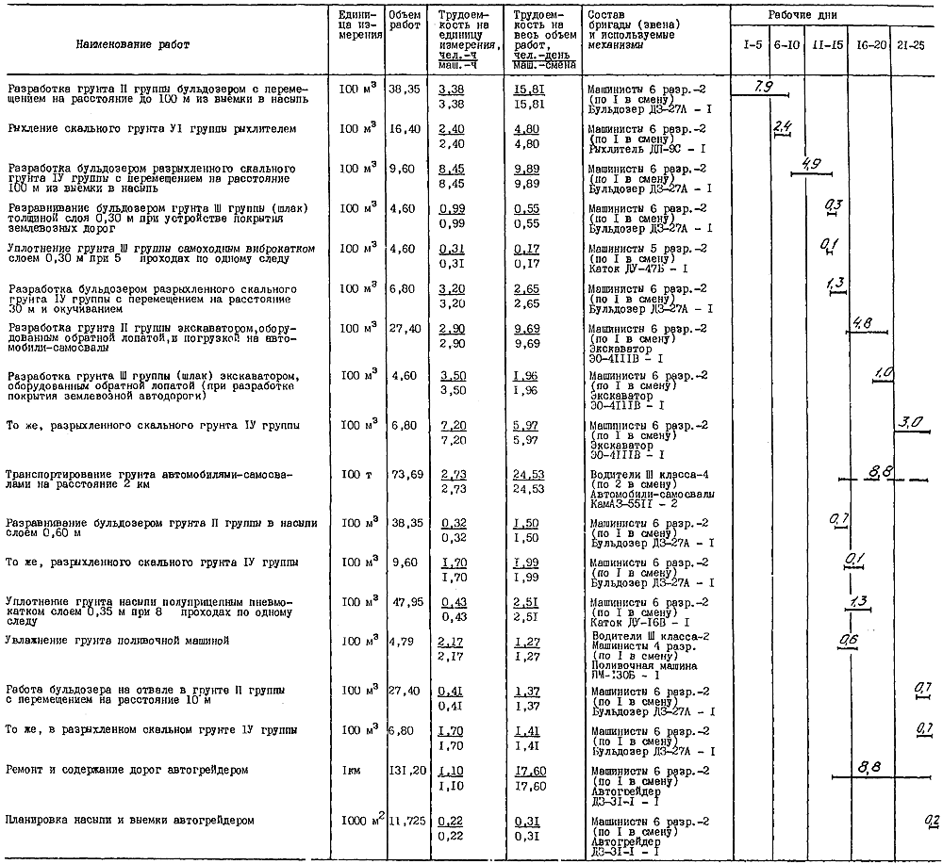
КАЛЬКУЛЯЦИЯ ЗАТРАТ ТРУДА. ВАРИАНТ 4

Наименование работ | Обоснование (ЕНиР и др.) | Единица измерения | Объем работ | Норма времени на единицу измерения,  чел.-ч  маш.-ч | Затраты труда на весь объем работ,  чел.-день  маш.-смена | Время пребывания машины на объекте, маш.-смена | Расценка на единицу измерения, руб.-коп. | Стоимость затрат на весь объем работ, руб.-коп. | Стоимость затрат с учетом пребывания машины на объекте, руб.-коп.
Разработка бульдозером ДЗ-27А грунта II группы с перемещением на расстояние до 100 м из выемки в насыпь | ЕНиР §Е2-22, N 5б, д | 100 м | 38,35 | 3,38  3,38 | 15,81  15,81 | 15,81 | 3-58,5 | 137-48 | 137-48
Рыхление скального грунта IV группы рыхлителем ДП-9С к бульдозеру ДЗ-118 | ЕНиР §В-56-8, т. 2, N 1в | 100 м | 16,40 | 2,40  2,40 | 4,80  4,80 | 4,80 | 2-54,4 | 41-72 | 41-72
Разработка бульдозером ДЗ-27А разрыхленного скального грунта IV группы с перемещением на расстояние 100 м из выемки в насыпь | ЕНиР §Е2-1-24, N 2а, б | 100 м | 9,60 | 8,45  8,45 | 9,89  9,89 | 9,89 | 8-95,5 | 85-97 | 85-97
Разравнивание бульдозером ДЗ-27А грунта III группы (шлак) толщиной слоя 0,30 м при устройстве покрытия землевозных дорог | ЕНиР §Е2-1-28, N 2в | 100 м | 4,60 | 0,99  0,99 | 0,55  0,55 | 0,55 | 1-05 | 4-83 | 4-83
Уплотнение грунта III группы слоем 0,30 м самоходным виброкатком ДУ-47Б при 4 проходах по одному следу | ЕНиР §Е17-7-27 | 100 м | 4,60 | 0,31  0,31 | 0,17  0,17 | 0,17 | 0-28,2 | 1-30 | 1-30
Разработка бульдозером ДЗ-27А разрыхленного скального грунта IV группы с перемещением на расстояние 30 м и окучиванием | ЕНиР §Е2-1-24, N 2а, б | 100 м | 6,80 | 3,20  3,20 | 2,65  2,65 | 2,65 | 2-59,5 | 17-65 | 17-65
Разработка грунта II группы экскаватором ЭО-4111В, оборудованным обратной лопатой, с погрузкой на автомобили-самосвалы | ЕНиР §Е2-1-11, т. 3, N 5б | 100 м | 27,40 | 2,90  2,90 | 9,69  9,69 | 9,69 | 3-07 | 84-12 | 84-12
То же, грунта III группы (шлак) при разборке покрытия землевозной автодороги | ЕНиР §Е2-1-11, т. 3, N 5в | 100 м | 4,60 | 3,50  3,50 | 1,96  1,96 | 1,96 | 3-71 | 17-07 | 17-07
То же, разрыхленного скального грунта IV группы | ЕНиР §Е2-1-11, т. 3, N 5е | 100 м | 6,80 | 7,20  7,20 | 5,97  5,97 | 5,97 | 7-63 | 51-88 | 51-88
Транспортирование грунта автомобилями-самосвалами КамАЗ-5511 на расстояние 2 км | ЕНВ* | 100 т | 73,69 | 2,73  2,73 | 24,53  24,53 | 35,20 | 1-94 | 142-96 | 212-08
Разравнивание бульдозером ДЗ-27А грунта II группы в насыпи слоем до 0,06 м | ЕНиР §Е2-1-28, N 3д | 100 м | 38,35 | 0,32  0,32 | 1,50  1,50 | 1,50 | 0-33,9 | 13-00 | 13-00
То же, разрыхленного скального грунта IV группы | ЕНиР §Е2-1-24, N 2а | 100 м | 9,60 | 1,70  1,70 | 1,99  1,99 | 1,99 | 1-80 | 17-28 | 17-28
Уплотнение грунта насыпи полуприцепным пневмокатком ДУ-16В слоем 0,35 м при 8 проходах по одному следу | ЕНиР §Е2-1-29, т. 4, N 2б, N 4б | 100 м | 47,95 | 0,43  0,43 | 2,51  2,51 | 2,51 | 0-45,4 | 21-77 | 21-77
Увлажнение грунта поливочной машиной ПМ-130Б | ЕНВ* §Е17-2 | 100 м | 4,79 | 2,17  2,17 | 1,27  1,27 | 1,27 | 1-64 | 7-85 | 7-85
Работа бульдозера ДЗ-27А на отвале в грунте II группы с перемещением на расстояние 10 м | ЕНиР §Е2-1-22, N 5б | 100 м | 27,40 | 0,41  0,41 | 1,37  1,37 | 1,37 | 0-43,5 | 11-92 | 11-92
То же, в разрыхленном скальном грунте IV группы | ЕНиР §Е2-1-24, N 2а | 100 м | 6,80 | 1,70  1,70 | 1,41  1,41 | 1,41 | 1-80 | 12-24 | 12-24
Ремонт и содержание дорог автогрейдером ДЗ-31-1 | ЕНиР §Е17-20-15 | 1 км | 131,20 | 1,10  1,10 | 17,60  17,60 | 17,60 | 1-17 | 153-50 | 153-50
Планировка насыпи и выемки автогрейдером ДЗ-31-1 | ЕНиР §Е2-1-37, т. 2, N 1д | 1000 м | 11,725 | 0,22  0,22 | 0,31  0,31 | 0,31 | 0-23,3 | 2-73 | 2-73
ИТОГО: |  |  |  |  | 103,98  103,98 | 114,65 |  | 825-27 | 894-39

Электронный текст документа подготовлен
ЗАО "Кодекс" и сверен по:
М.: ВНИПИИСТРОМСЫРЬЕ, 1989

